BỘ CÔNG AN
CỤC CẢNH SÁT QLHC VỀ TRẬT TỰ XÃ HỘI



TÀI LIỆU HƯỚNG DẪN SỬ DỤNG
12 DỊCH VỤ ĐIỆN TRÊN ỨNG DỤNG VNeID
Dành cho người dân, tổ chức – Hướng dẫn theo quy trình chung và hình ảnh từng dịch vụ

Hà Nội – 2026

MỤC LỤC
MỤC LỤC 2
1. GIỚI THIỆU TỔNG QUAN 3
1.1. Đối tượng và yêu cầu 3
1.2. Cách sử dụng tài liệu 3
1.3. Danh mục 12 dịch vụ 3
1.4. Thuật ngữ 3
2. THAO TÁC CHUNG TRÊN VNeID 4
2.1. Tạo yêu cầu dịch vụ 4
2.2. Xem chi tiết hồ sơ 4
3. HƯỚNG DẪN RIÊNG 02 DỊCH VỤ CẤP ĐIỆN MỚI 4
3.1. Cấp điện mới từ lưới điện hạ áp 4
3.2. Cấp điện mới từ lưới điện trung áp 4
4. QUY TRÌNH CHUNG CHO 10 DỊCH VỤ CÒN LẠI 5
4.1. Cách thực hiện thống nhất 5
4.2. Chọn đúng dịch vụ theo nhu cầu 5
5. HÌNH ẢNH MINH HỌA THEO 12 DỊCH VỤ 5
5.1. Cấp điện mới từ lưới điện hạ áp 5
5.2. Cấp điện mới từ lưới điện trung áp 14
5.3. Thay đổi chủ thể hợp đồng mua bán điện 23
5.4. Thay đổi thông tin đã đăng ký 30
5.5. Thay đổi mục đích sử dụng điện 36
5.6. Thay đổi định mức sử dụng điện 41
5.7. Gia hạn hợp đồng mua bán điện 47
5.8. Chấm dứt hợp đồng mua bán điện 52
5.9. Thay đổi vị trí thiết bị đo đếm 58
5.10. Thay đổi công suất sử dụng điện 63
5.11. Ngừng cấp điện theo yêu cầu 69
5.12. Cấp điện trở lại 73

1. GIỚI THIỆU TỔNG QUAN

1.1. Đối tượng và yêu cầu
Người dân, khách hàng thực hiện yêu cầu dịch vụ điện trên VNeID và được chuyển sang ứng dụng chăm sóc khách hàng của Tập đoàn Điện lực Việt Nam (EVN CSKH) để hoàn thiện thông tin. Cần có tài khoản định danh điện tử mức 2 và cài đặt ứng dụng EVN CSKH.

1.2. Cách sử dụng tài liệu
Phần 2 trình bày một lần các thao tác chung. Phần 3 hướng dẫn riêng hai dịch vụ cấp điện mới hạ áp và trung áp. Phần 4 áp dụng một quy trình chung cho 10 dịch vụ còn lại. Phần 5 là hình ảnh minh họa gốc, chia thành 12 nhóm tương ứng để hướng dẫn từng thao tác.

1.3. Danh mục 12 dịch vụ
STT | Tên dịch vụ
1 | Cấp điện mới từ lưới điện hạ áp
2 | Cấp điện mới từ lưới điện trung áp
3 | Thay đổi chủ thể hợp đồng mua bán điện
4 | Thay đổi thông tin đã đăng ký
5 | Thay đổi mục đích sử dụng điện
6 | Thay đổi định mức sử dụng điện
7 | Gia hạn hợp đồng mua bán điện
8 | Chấm dứt hợp đồng mua bán điện
9 | Thay đổi vị trí thiết bị đo đếm
10 | Thay đổi công suất sử dụng điện
11 | Ngừng cấp điện theo yêu cầu
12 | Cấp điện trở lại

1.4. Thuật ngữ
VNeID: ứng dụng định danh điện tử; EVN CSKH: ứng dụng chăm sóc khách hàng của Tập đoàn Điện lực Việt Nam; HĐMBĐ: hợp đồng mua bán điện; CCCD: căn cước công dân; passcode: mã xác thực trên VNeID.

2. THAO TÁC CHUNG TRÊN VNeID

2.1. Tạo yêu cầu dịch vụ
Bước 1. Đăng nhập VNeID bằng tài khoản định danh điện tử mức 2; tại mục Thủ tục hành chính, chọn đúng dịch vụ điện cần thực hiện.
Bước 2. Chọn Tạo mới yêu cầu. Kiểm tra thông tin cần chia sẻ với Tập đoàn Điện lực Việt Nam; có thể chọn biểu tượng hiển thị thông tin và nhập passcode để xem nội dung.
Bước 3. Đọc mục đích chia sẻ, quyền và nghĩa vụ của chủ thể dữ liệu; đánh dấu ô đồng ý và chọn Xác nhận chia sẻ.
Bước 4. Nhập passcode để xác thực. Sau khi thành công, hệ thống chuyển sang ứng dụng EVN CSKH và mở biểu mẫu của chính dịch vụ đã chọn.
Bước 5. Điền thông tin theo biểu mẫu dịch vụ, bổ sung thành phần hồ sơ có yêu cầu bắt buộc, kiểm tra thông tin và xác nhận tiếp tục/gửi yêu cầu theo giao diện hiển thị.

2.2. Xem chi tiết hồ sơ
Trên màn hình dịch vụ đã chọn ở VNeID, chọn hồ sơ cần xem; thực hiện bước chia sẻ thông tin và xác thực passcode khi hệ thống yêu cầu. Ứng dụng EVN CSKH được mở để tiếp tục xem chi tiết, tình trạng xử lý hồ sơ.
Lưu ý: Người dùng chỉ cần lựa chọn dịch vụ một lần trên VNeID; khi chuyển sang EVN CSKH không phải tìm hoặc chọn lại dịch vụ. Các trường bắt buộc và thành phần hồ sơ cụ thể phụ thuộc biểu mẫu thực tế.

3. HƯỚNG DẪN RIÊNG 02 DỊCH VỤ CẤP ĐIỆN MỚI

3.1. Cấp điện mới từ lưới điện hạ áp
Áp dụng các bước trên tại Mục 2. Sau khi chuyển sang EVN CSKH: (1) nhập họ tên, số điện thoại người yêu cầu; (2) nhập tên khách hàng, số liên hệ, số CCCD, năm sinh, địa chỉ dùng điện, số pha, loại dịch vụ và nội dung đề nghị (nếu có); (3) tải giấy tờ được yêu cầu; (4) đánh dấu xác nhận thông tin chính xác và chọn Tiếp tục. Dấu (*) thể hiện trường bắt buộc.

3.2. Cấp điện mới từ lưới điện trung áp
Áp dụng quy trình truy cập, chia sẻ dữ liệu và chuyển tiếp nêu tại Mục 2; tại EVN CSKH, hoàn thiện biểu mẫu cấp điện mới trung áp và thành phần hồ sơ theo các trường hệ thống hiển thị. Đối chiếu đầy đủ ảnh minh họa của dịch vụ tại Mục 5.2.

4. QUY TRÌNH CHUNG CHO 10 DỊCH VỤ CÒN LẠI

4.1. Cách thực hiện thống nhất
Mười dịch vụ từ số 3 đến số 12 đều thực hiện cùng một chuỗi thao tác: Chọn dịch vụ trong Thủ tục hành chính → Tạo mới yêu cầu → Xác nhận chia sẻ thông tin → Xác thực passcode → Chuyển sang EVN CSKH để hoàn thiện yêu cầu. Để xem lại hồ sơ, chọn hồ sơ đã tạo và xác thực chia sẻ theo hướng dẫn tại Mục 2.2.

4.2. Chọn đúng dịch vụ theo nhu cầu
Dịch vụ | Nội dung cần thực hiện
Thay đổi chủ thể hợp đồng mua bán điện | Đề nghị thay đổi chủ thể đứng tên hợp đồng mua bán điện.
Thay đổi thông tin đã đăng ký | Cập nhật thông tin đã đăng ký của khách hàng.
Thay đổi mục đích sử dụng điện | Đề nghị thay đổi mục đích sử dụng điện.
Thay đổi định mức sử dụng điện | Đề nghị điều chỉnh định mức sử dụng điện.
Gia hạn hợp đồng mua bán điện | Gia hạn thời hạn hợp đồng mua bán điện.
Chấm dứt hợp đồng mua bán điện | Đề nghị chấm dứt hợp đồng mua bán điện.
Thay đổi vị trí thiết bị đo đếm | Đề nghị di chuyển, thay đổi vị trí thiết bị đo đếm.
Thay đổi công suất sử dụng điện | Đề nghị điều chỉnh công suất sử dụng điện.
Ngừng cấp điện theo yêu cầu | Đề nghị tạm ngừng cấp điện theo yêu cầu.
Cấp điện trở lại | Đề nghị cấp điện trở lại.

5. HÌNH ẢNH MINH HỌA THEO 12 DỊCH VỤ

5.1. Cấp điện mới từ lưới điện hạ áp
Hướng dẫn thao tác: xem Mục 2 và Mục 3.
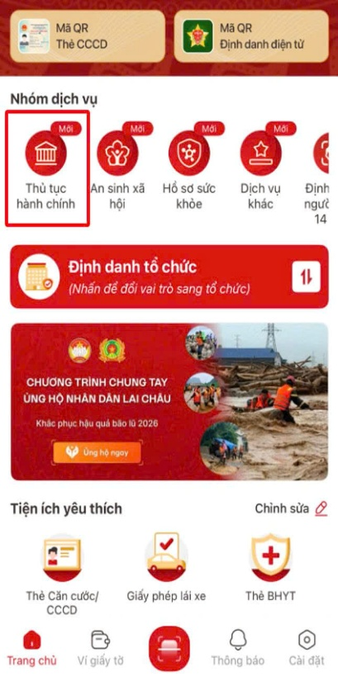 | 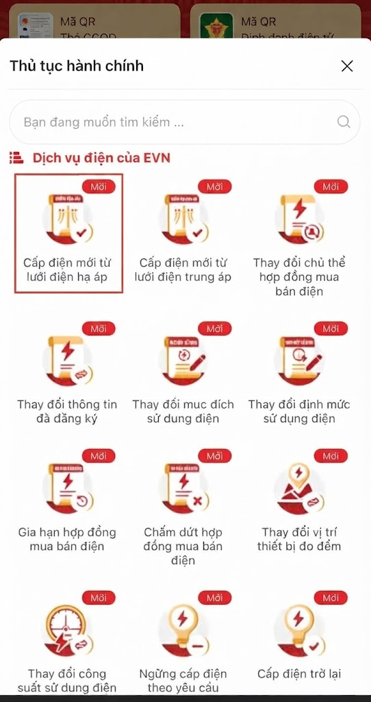
Hình 1 Màn hình chọn nhóm chức năng Thủ tục hành chính | Hình 2 Màn hình chọn chức năng Cấp điện mới từ lưới điện hạ áp
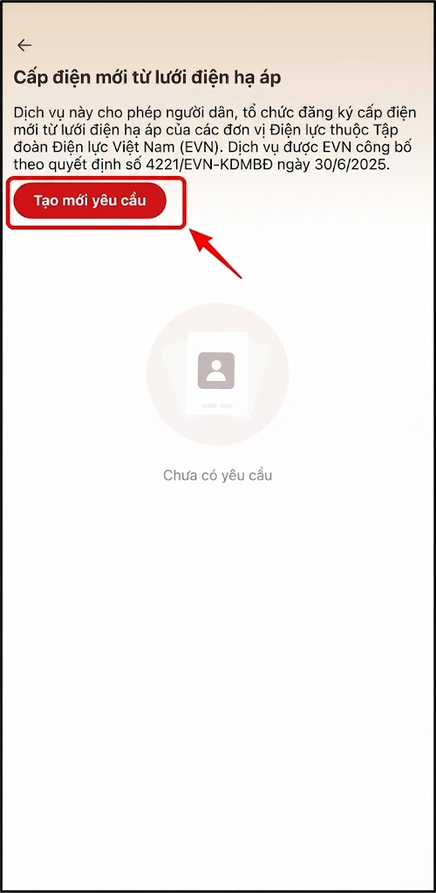
Hình 3 Màn hình chọn tạo mới yêu cầu
- Tại màn hình xác nhận chia sẻ thông tin nhấn biểu tượng  và xác thực passcode thành công để xem các thông tin chia sẻ bắt buộc.
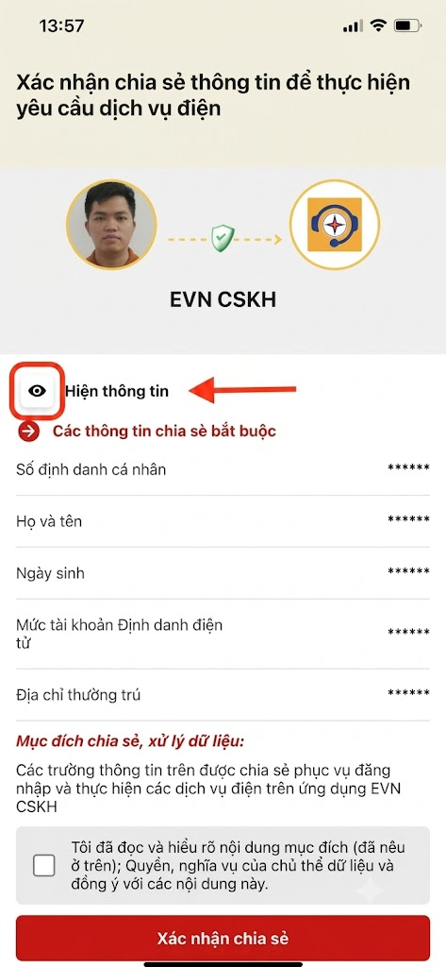 | 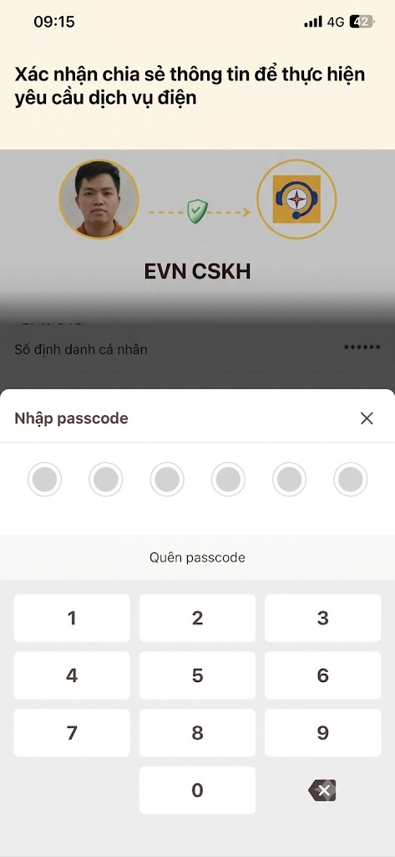
Hình 4 Màn hình chọn hiển thị thông tin để xem các thông tin chia sẻ bắt buộc | Hình 5 Màn hình xác thực passcode
- Nhấn  để ẩn các thông tin.
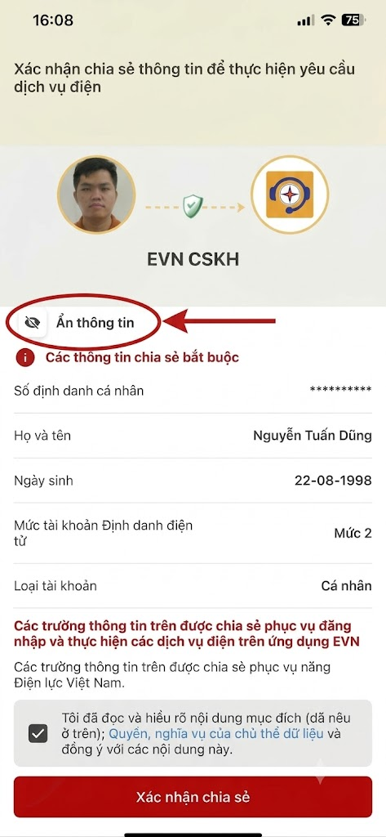
Hình 6 Màn hình hiển thị các thông tin chia sẻ bắt buộc
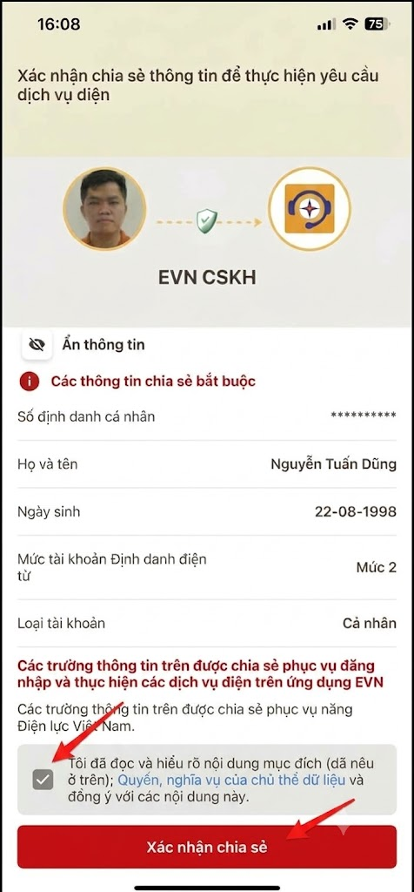
Hình 7 Màn hình xác nhận chia sẻ thông tin
Hình 8 Màn hình xác thực passcode
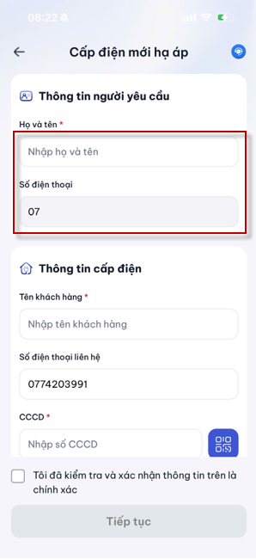
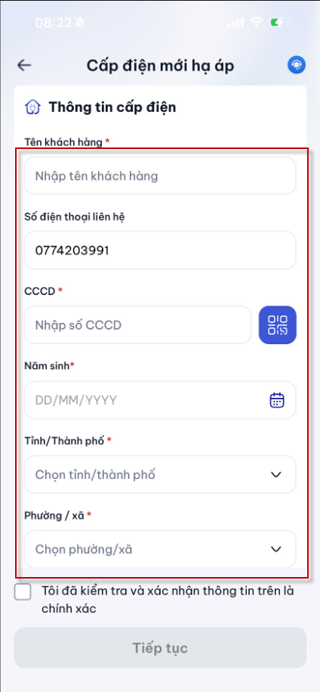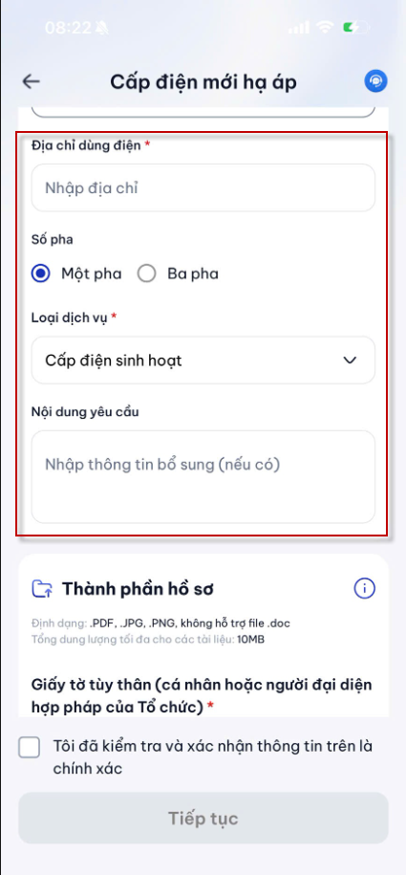
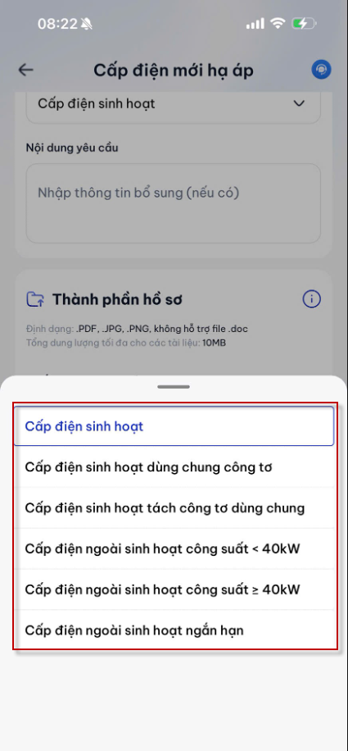
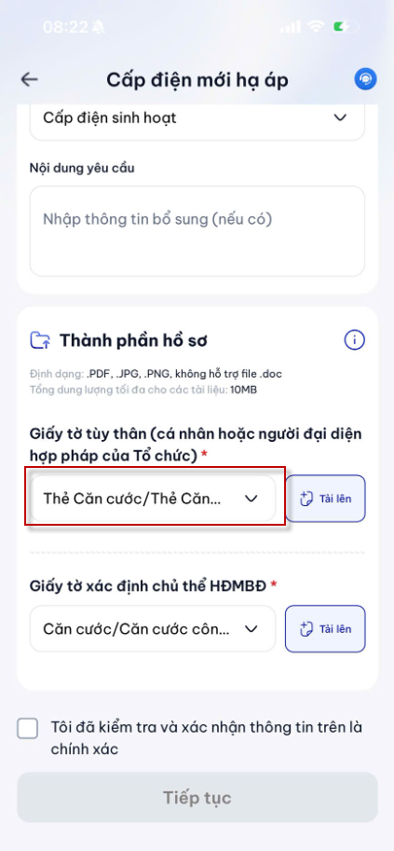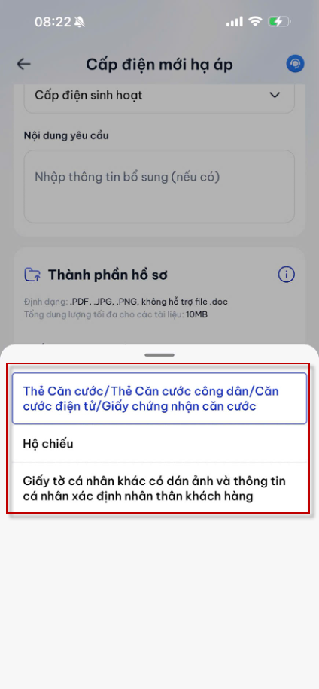
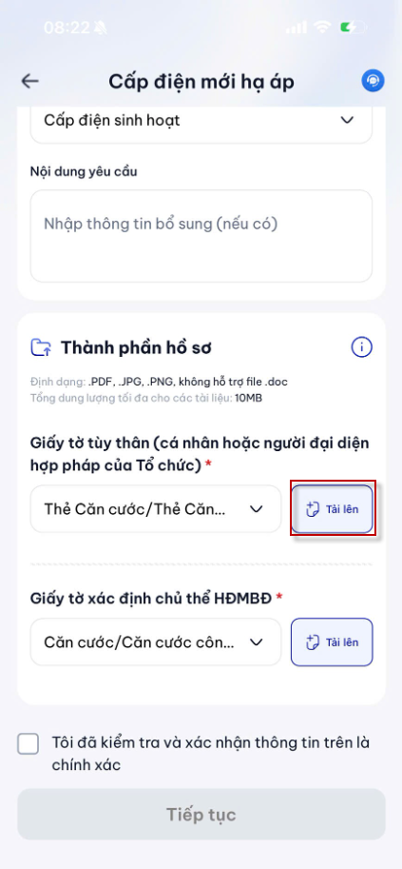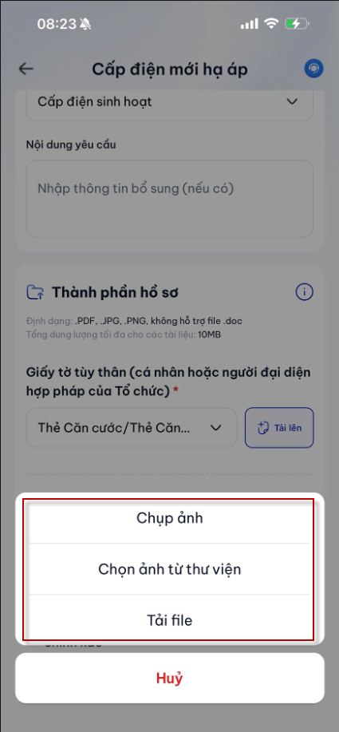
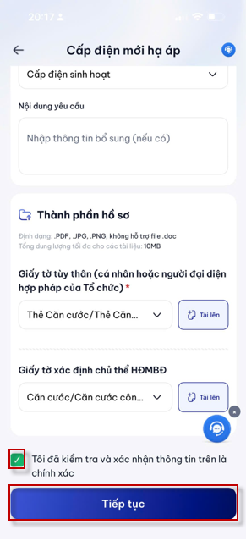
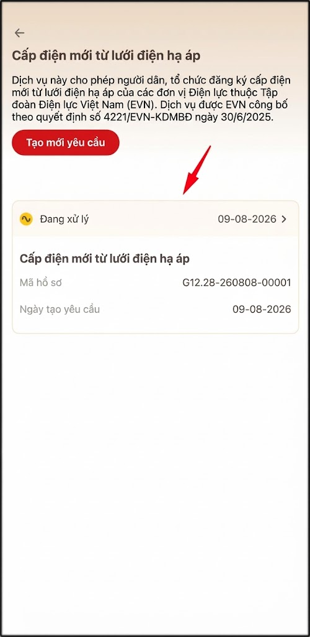
Hình 9 Màn hình chọn hồ sơ cần xem chi tiết
- Tại màn hình xác nhận chia sẻ thông tin nhấn biểu tượng và xác thực passcode thành công để xem các thông tin chia sẻ bắt buộc.
Hình 10 Màn hình chọn hiển thị thông tin để xem các thông tin chia sẻ bắt buộc | Hình 11 Màn hình xác thực passcode
- Nhấn để ẩn các thông tin.
Hình 12 Màn hình hiển thị các thông tin chia sẻ bắt buộc
Hình 13 Màn hình xác nhận chia sẻ thông tin
Hình 14 Màn hình xác thực passcode

5.2. Cấp điện mới từ lưới điện trung áp
Hướng dẫn thao tác: xem Mục 2 và Mục 3.
 | 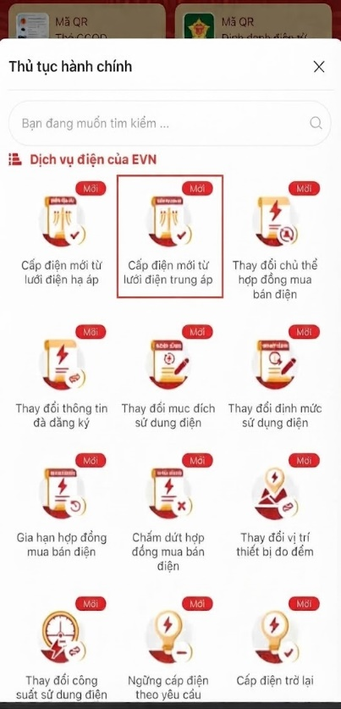
Hình 15 Màn hình chọn nhóm chức năng Thủ tục hành chính | Hình 16 Màn hình chọn chức năng Cấp điện mới từ lưới điện trung áp
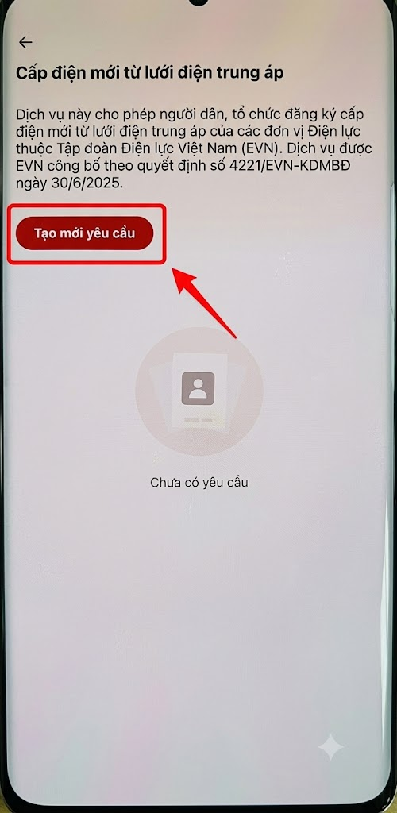
Hình 17 Màn hình chọn tạo mới yêu cầu
- Tại màn hình xác nhận chia sẻ thông tin nhấn biểu tượng và xác thực passcode thành công để xem các thông tin chia sẻ bắt buộc.
Hình 18 Màn hình chọn hiển thị thông tin để xem các thông tin chia sẻ bắt buộc | Hình 19 Màn hình xác thực passcode
- Nhấn để ẩn các thông tin.
Hình 20 Màn hình hiển thị các thông tin chia sẻ bắt buộc
Hình 21 Màn hình xác nhận chia sẻ thông tin
Hình 22 Màn hình xác thực passcode
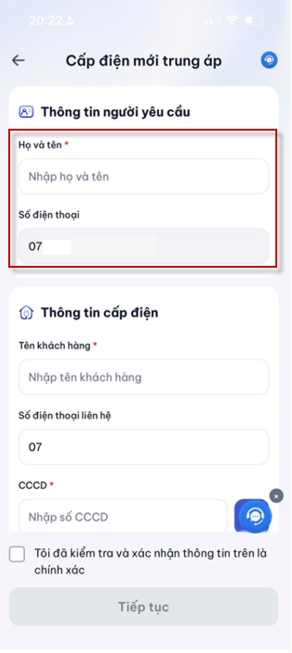
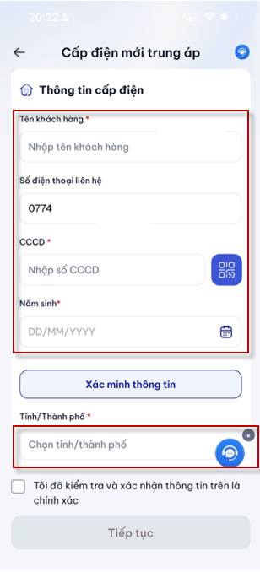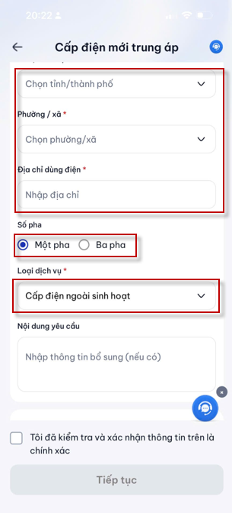
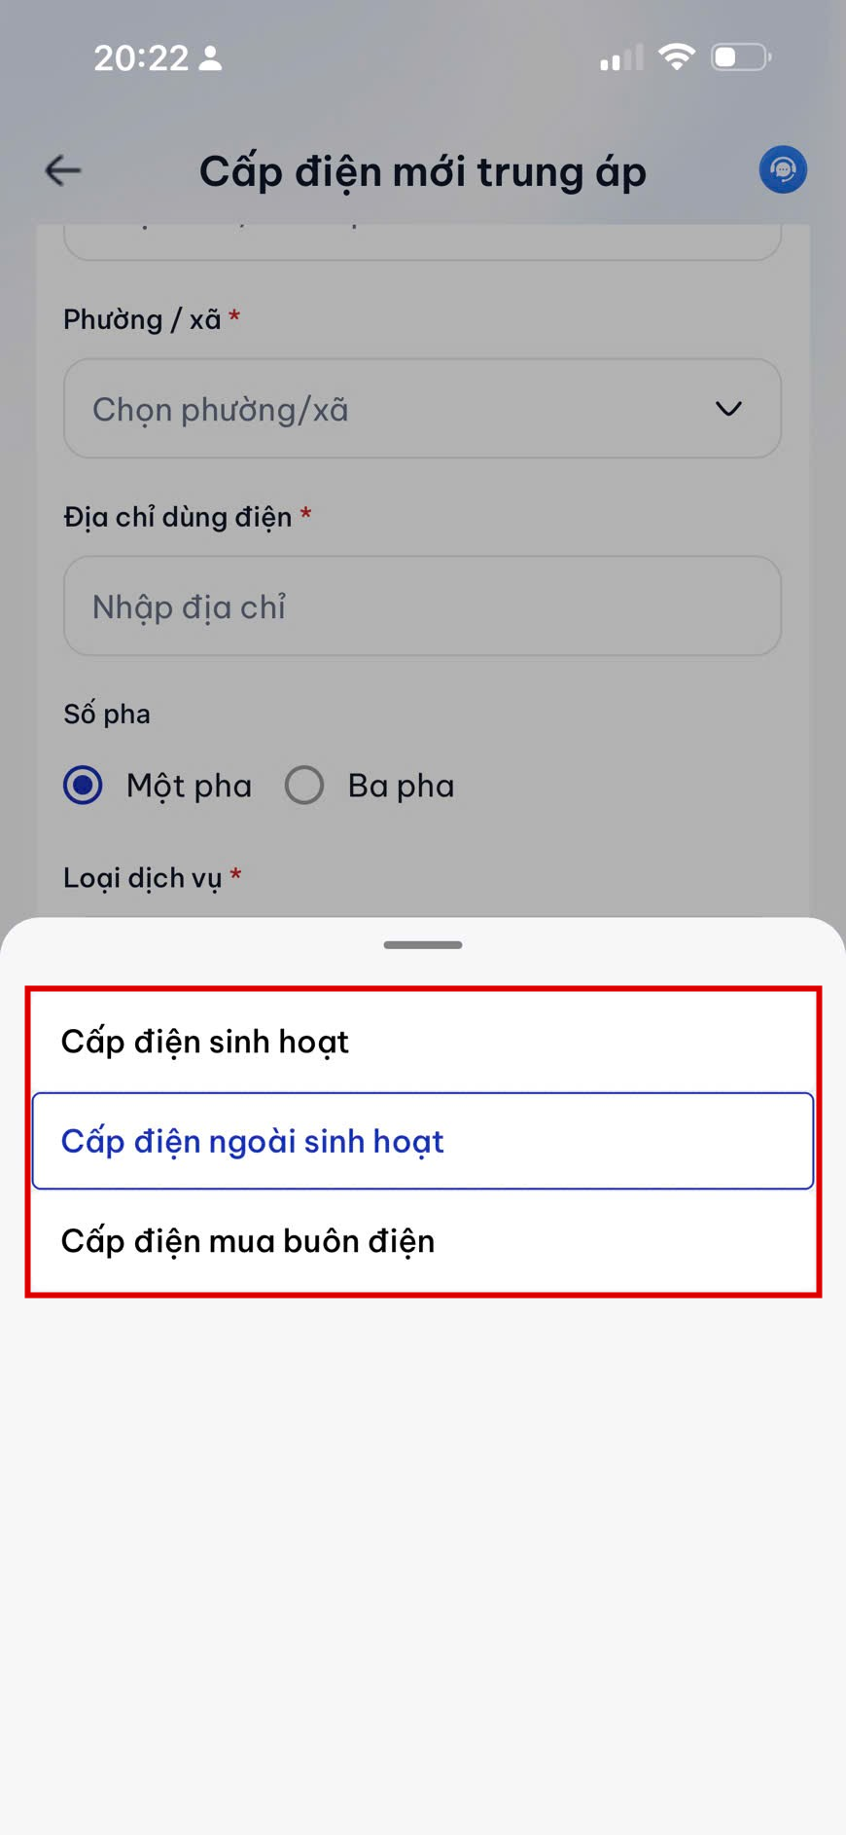
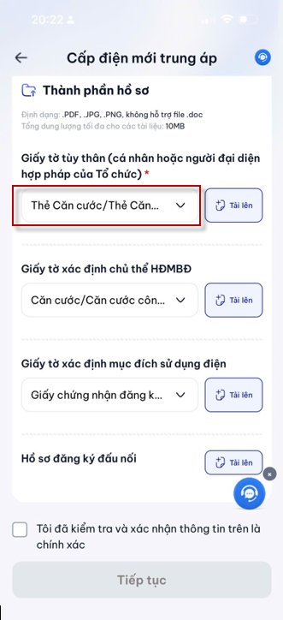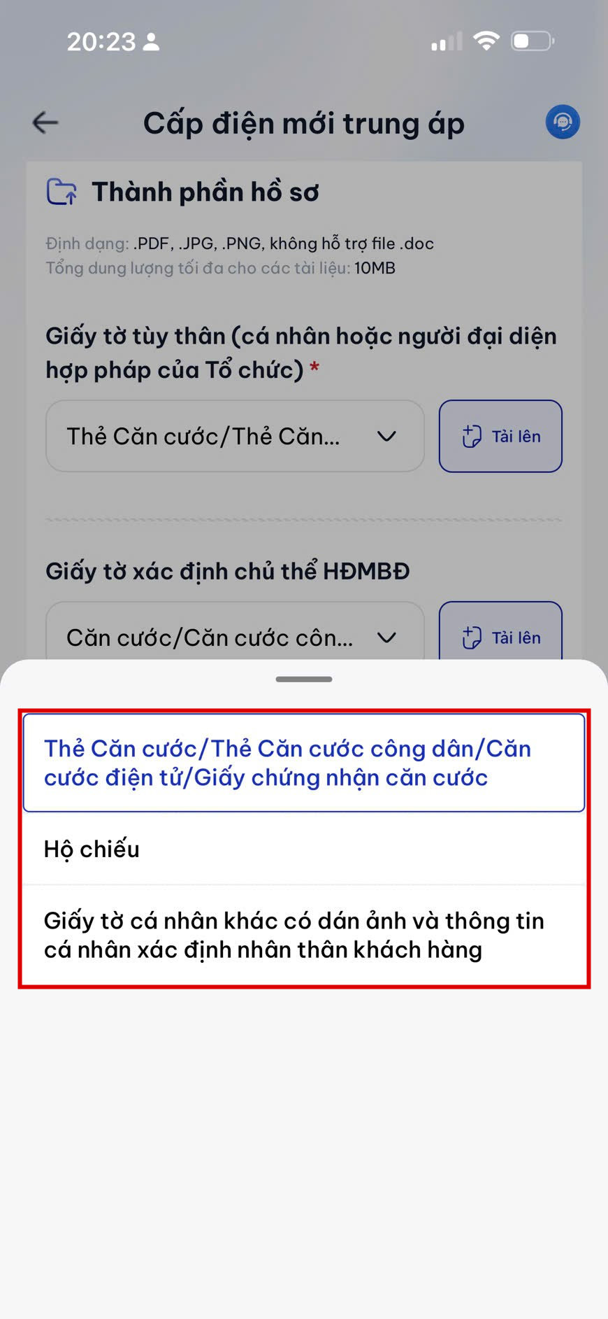
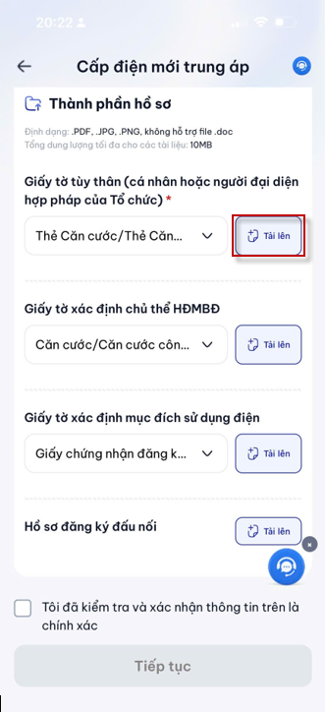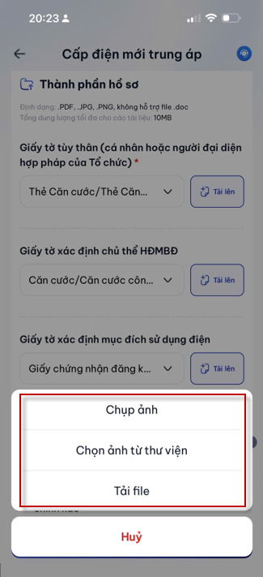
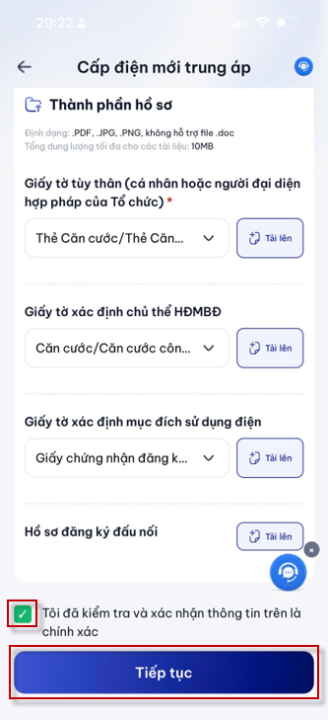
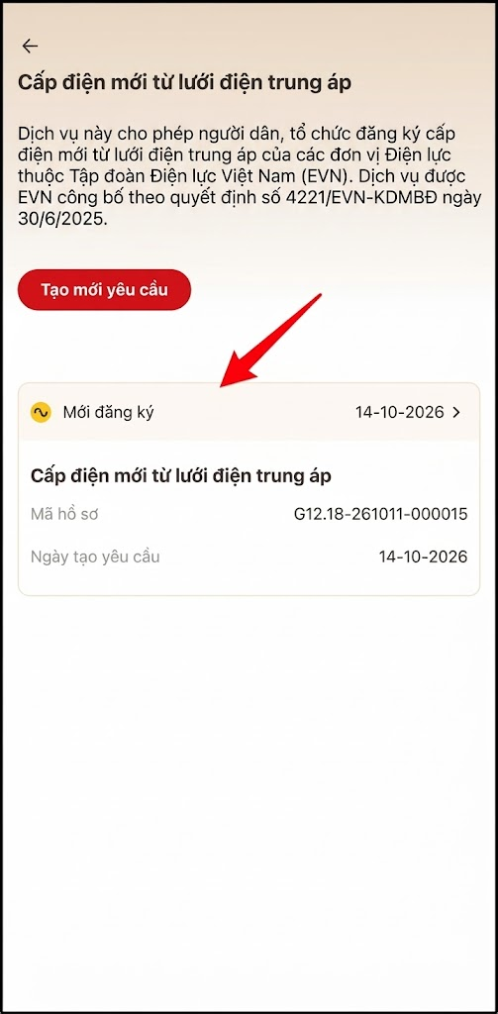
Hình 23 Màn hình chọn hồ sơ cần xem chi tiết
- Tại màn hình xác nhận chia sẻ thông tin nhấn biểu tượng và xác thực passcode thành công để xem các thông tin chia sẻ bắt buộc.
Hình 24 Màn hình chọn hiển thị thông tin để xem các thông tin chia sẻ bắt buộc | Hình 25 Màn hình xác thực passcode
- Nhấn để ẩn các thông tin.
Hình 26 Màn hình hiển thị các thông tin chia sẻ bắt buộc
Hình 27 Màn hình xác nhận chia sẻ thông tin
Hình 28 Màn hình xác thực passcode

5.3. Thay đổi chủ thể hợp đồng mua bán điện
Hướng dẫn thao tác: xem Mục 2 và Mục 4.
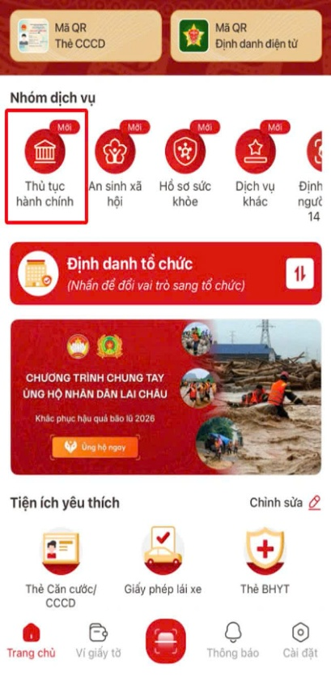 | 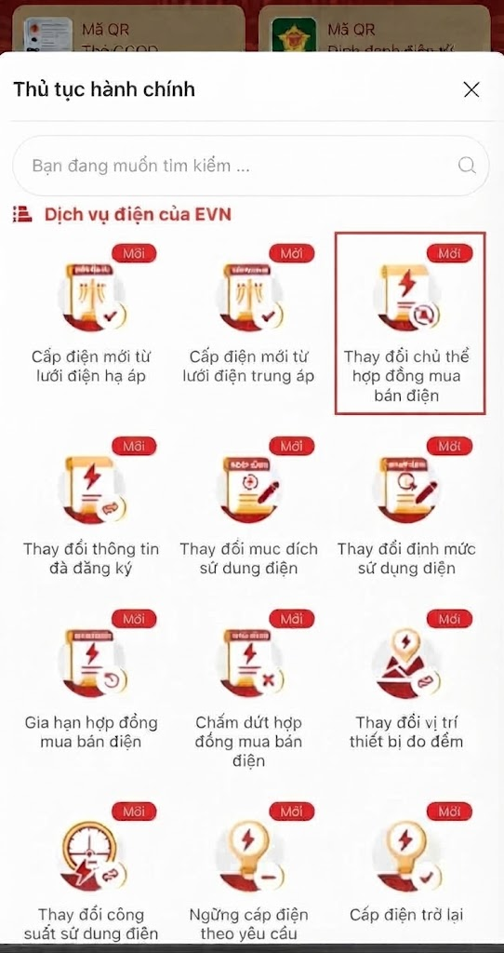
Hình 29 Màn hình chọn nhóm chức năng Thủ tục hành chính | Hình 30 Màn hình chọn chức năng Thay đổi chủ thể hợp đồng mua bán điện
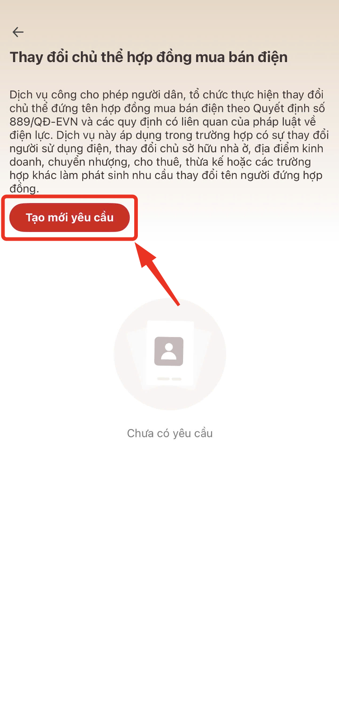
Hình 31 Màn hình chọn tạo mới yêu cầu
- Tại màn hình xác nhận chia sẻ thông tin nhấn biểu tượng và xác thực passcode thành công để xem các thông tin chia sẻ bắt buộc.
Hình 32 Màn hình chọn hiển thị thông tin để xem các thông tin chia sẻ bắt buộc | Hình 33 Màn hình xác thực passcode
- Nhấn để ẩn các thông tin.
Hình 34 Màn hình hiển thị các thông tin chia sẻ bắt buộc
Hình 35 Màn hình xác nhận chia sẻ thông tin
Hình 36 Màn hình xác thực passcode
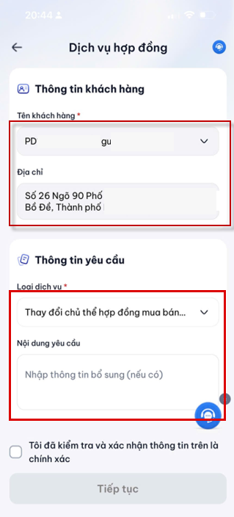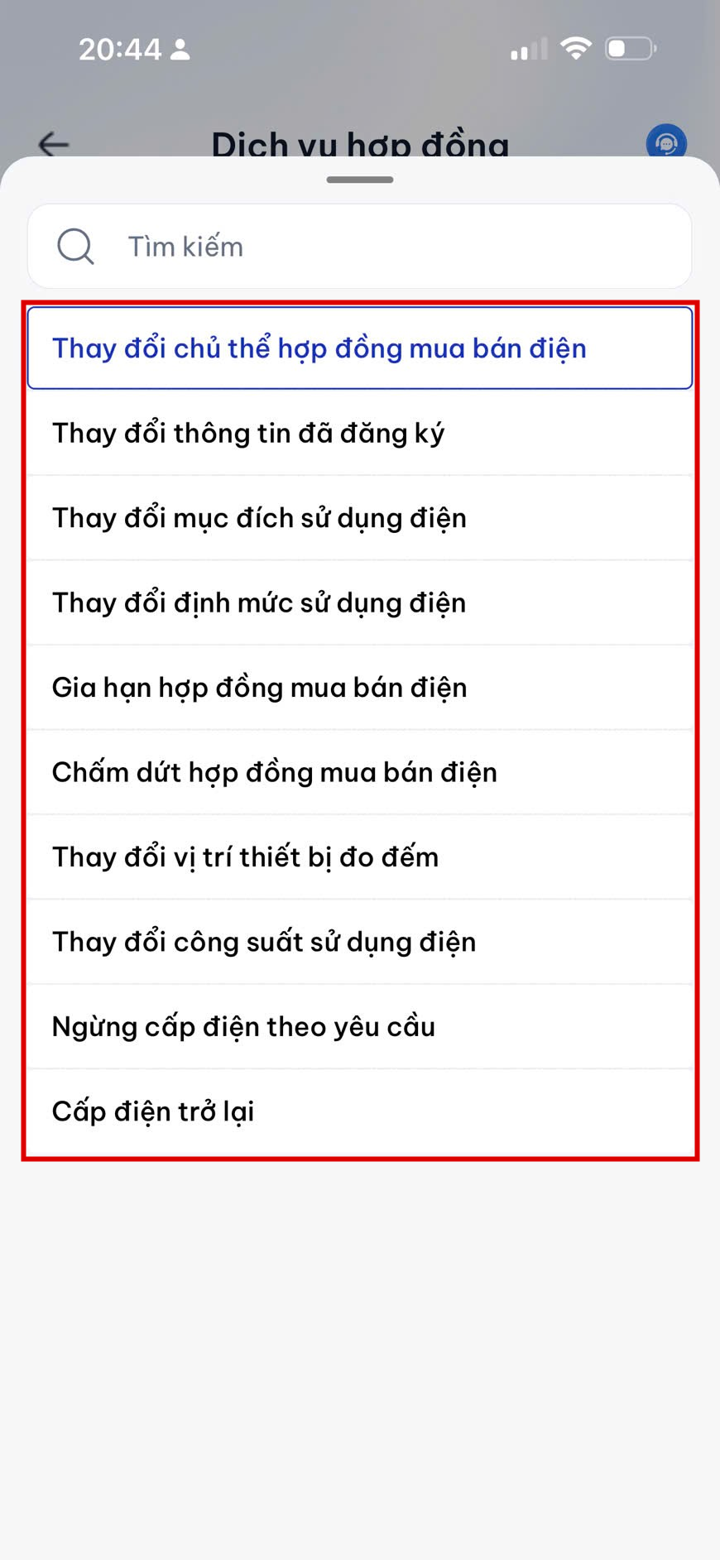
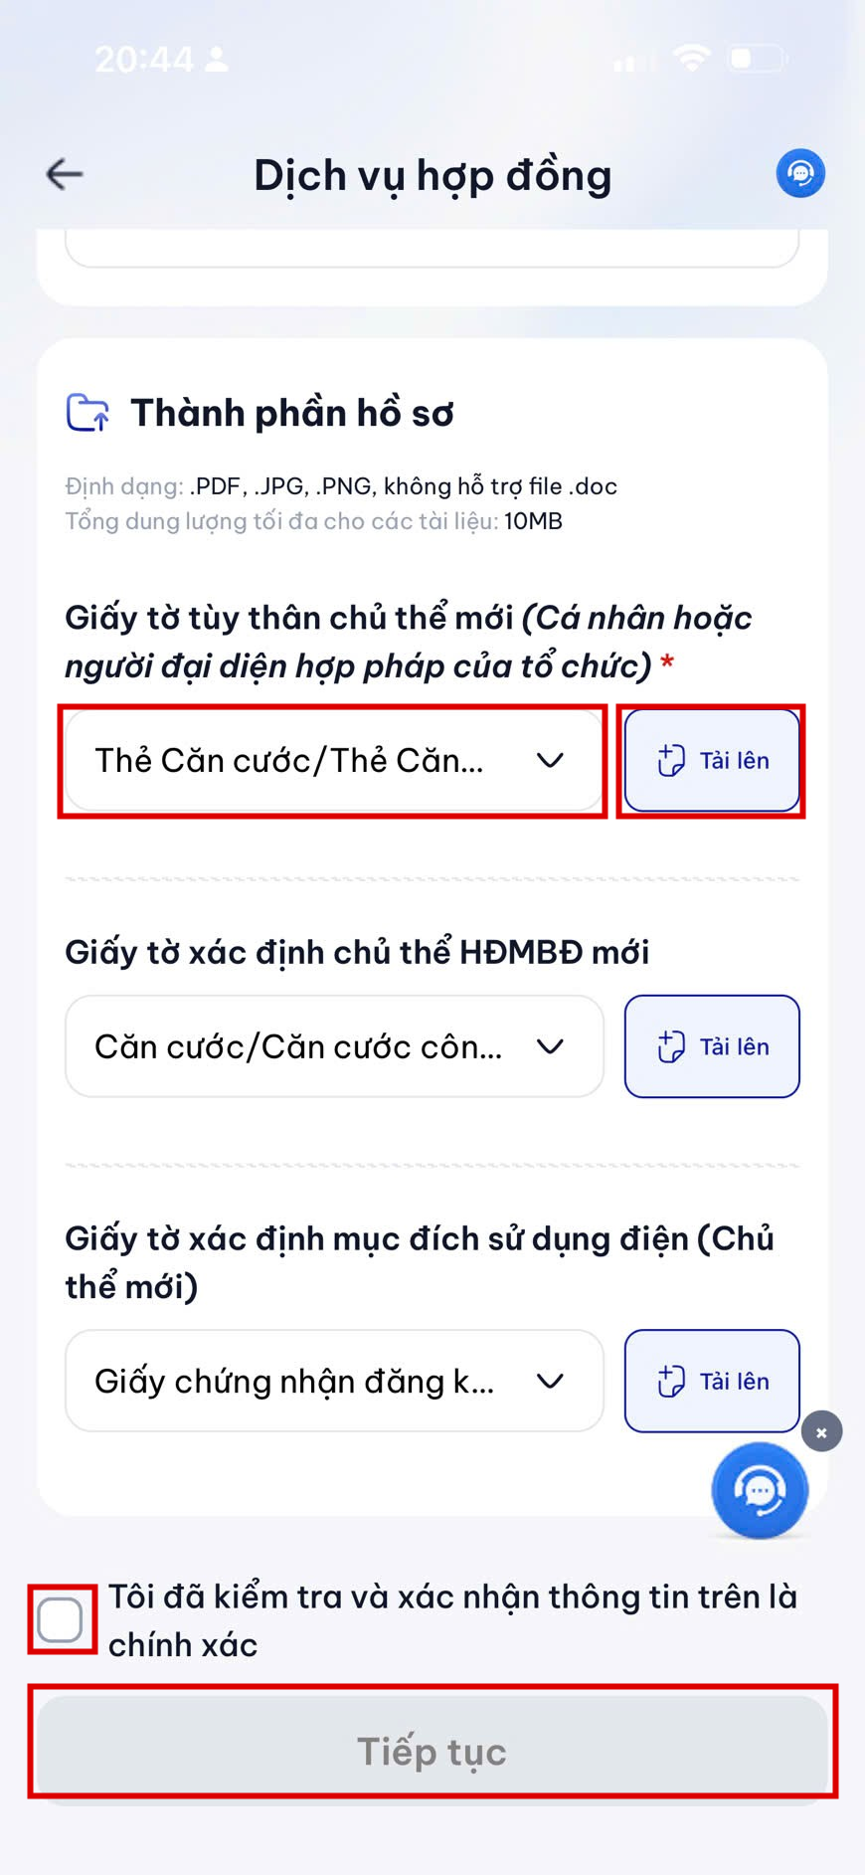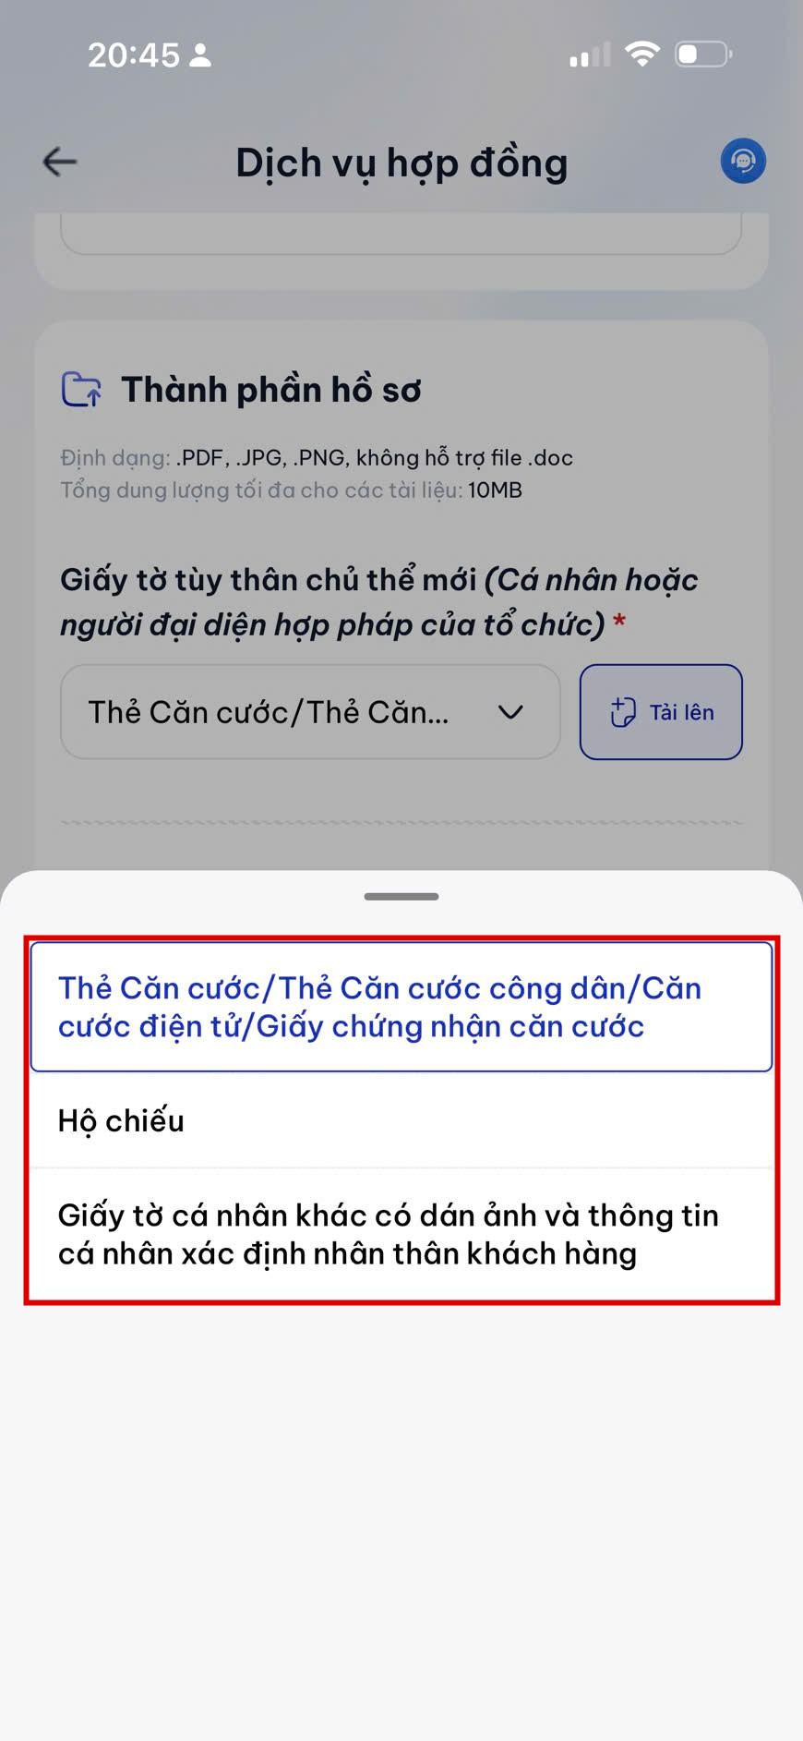
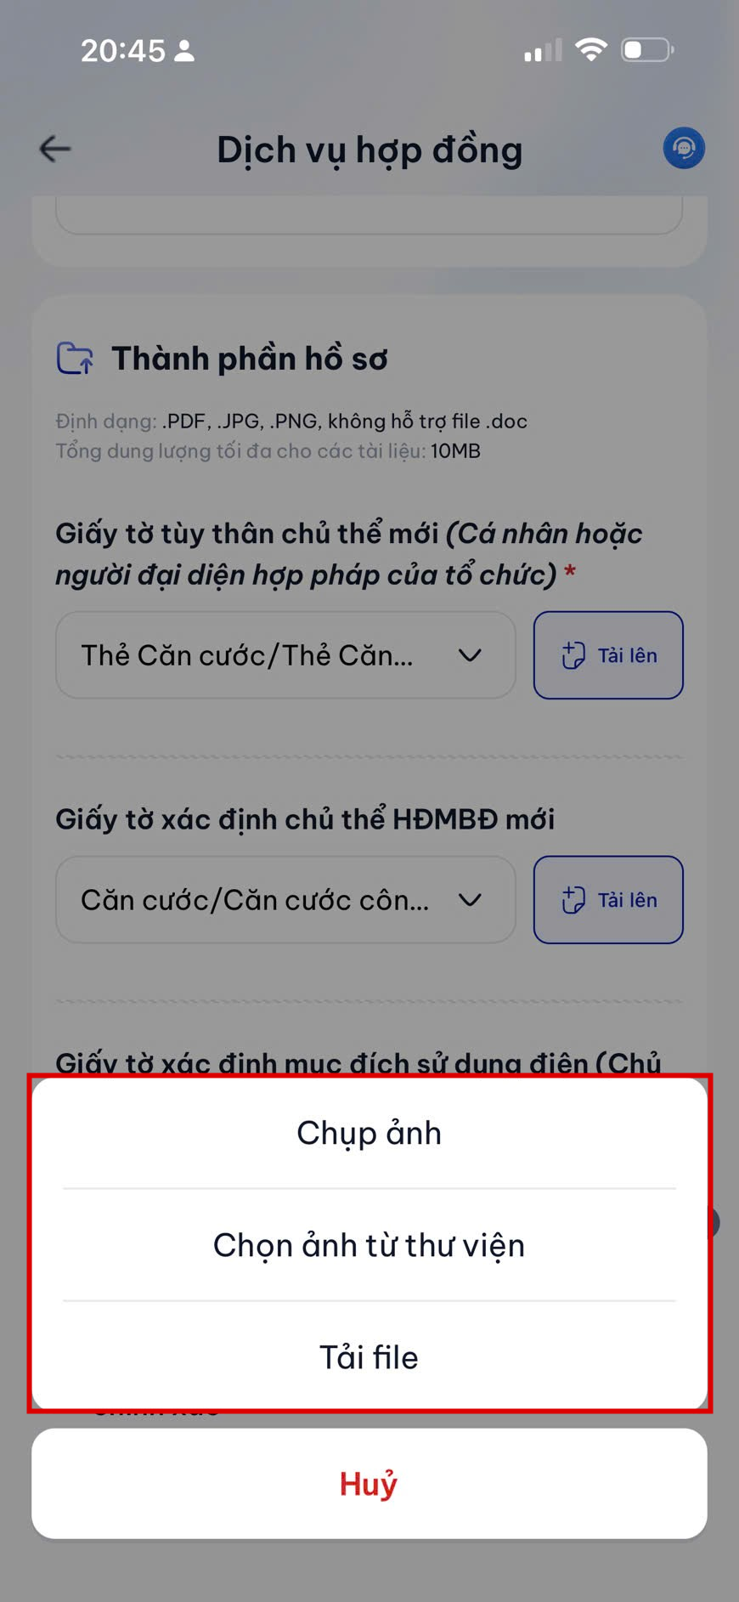
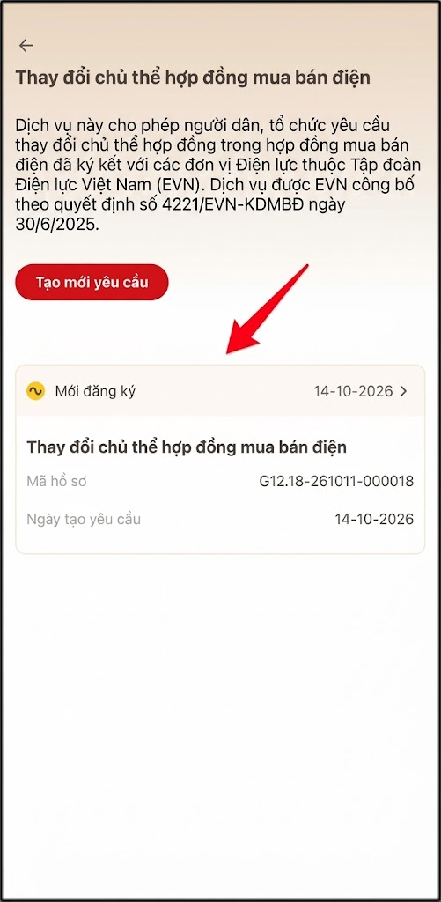
Hình 37 Màn hình chọn hồ sơ cần xem chi tiết
- Tại màn hình xác nhận chia sẻ thông tin nhấn biểu tượng và xác thực passcode thành công để xem các thông tin chia sẻ bắt buộc.
Hình 38 Màn hình chọn hiển thị thông tin để xem các thông tin chia sẻ bắt buộc | Hình 39 Màn hình xác thực passcode
- Nhấn để ẩn các thông tin.
Hình 40 Màn hình hiển thị các thông tin chia sẻ bắt buộc
Hình 41 Màn hình xác nhận chia sẻ thông tin
Hình 42 Màn hình xác thực passcode

5.4. Thay đổi thông tin đã đăng ký
Hướng dẫn thao tác: xem Mục 2 và Mục 4.
 | 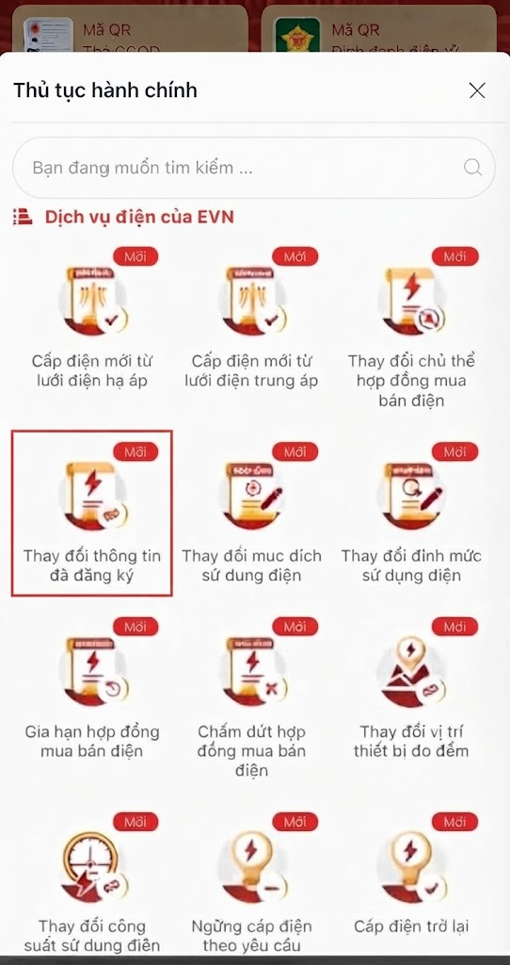
Hình 43 Màn hình chọn nhóm chức năng Thủ tục hành chính | Hình 44 Màn hình chọn chức năng Thay đổi thông tin đã đăng ký
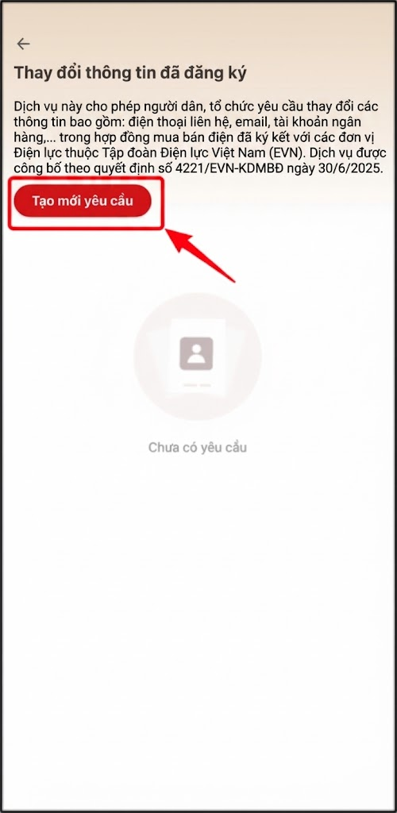
Hình 45 Màn hình chọn tạo mới yêu cầu
- Tại màn hình xác nhận chia sẻ thông tin nhấn biểu tượng và xác thực passcode thành công để xem các thông tin chia sẻ bắt buộc.
Hình 46 Màn hình chọn hiển thị thông tin để xem các thông tin chia sẻ bắt buộc | Hình 47 Màn hình xác thực passcode
- Nhấn để ẩn các thông tin.
Hình 48 Màn hình hiển thị các thông tin chia sẻ bắt buộc
Hình 49 Màn hình xác nhận chia sẻ thông tin
Hình 50 Màn hình xác thực passcode
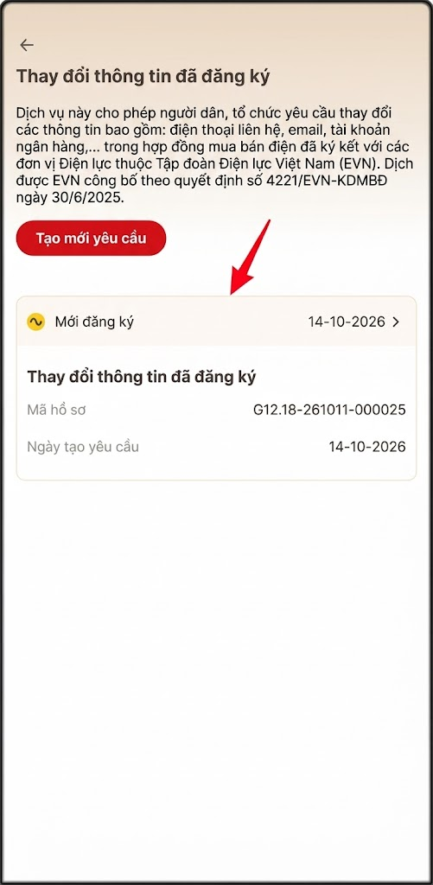
Hình 51 Màn hình chọn hồ sơ cần xem chi tiết
- Tại màn hình xác nhận chia sẻ thông tin nhấn biểu tượng và xác thực passcode thành công để xem các thông tin chia sẻ bắt buộc.
Hình 52 Màn hình chọn hiển thị thông tin để xem các thông tin chia sẻ bắt buộc | Hình 53 Màn hình xác thực passcode
- Nhấn để ẩn các thông tin.
Hình 54 Màn hình hiển thị các thông tin chia sẻ bắt buộc
Hình 55 Màn hình xác nhận chia sẻ thông tin
Hình 56 Màn hình xác thực passcode

5.5. Thay đổi mục đích sử dụng điện
Hướng dẫn thao tác: xem Mục 2 và Mục 4.
 | 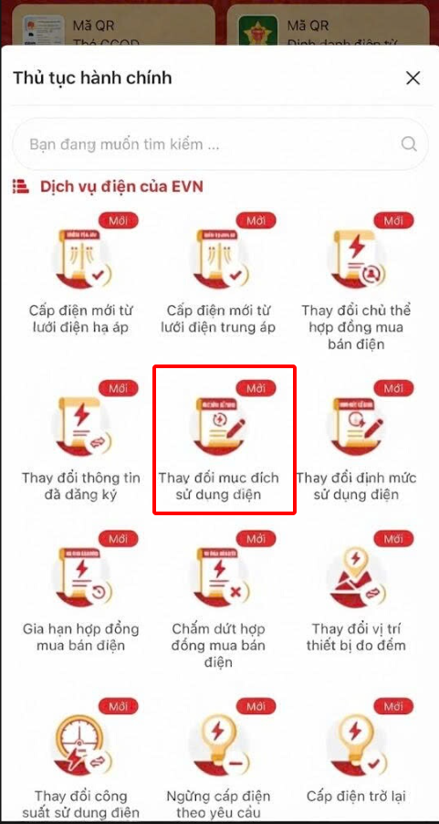
Hình 57 Màn hình chọn nhóm chức năng Thủ tục hành chính | Hình 58 Màn hình chọn chức năng Thay đổi mục đích sử dụng điện
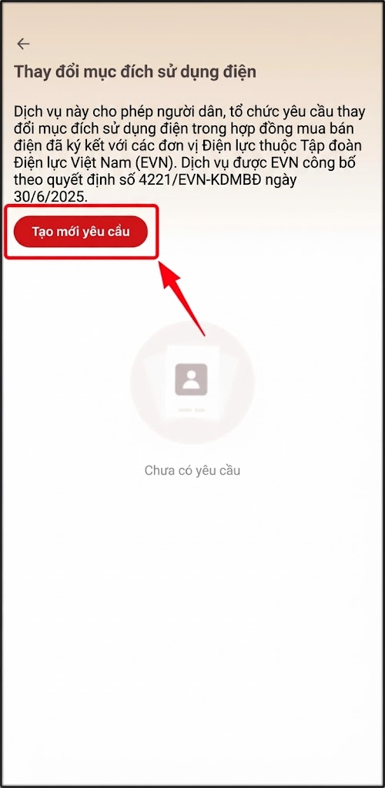
Hình 59 Màn hình chọn tạo mới yêu cầu
- Tại màn hình xác nhận chia sẻ thông tin nhấn biểu tượng và xác thực passcode thành công để xem các thông tin chia sẻ bắt buộc.
Hình 60 Màn hình chọn hiển thị thông tin để xem các thông tin chia sẻ bắt buộc | Hình 61 Màn hình xác thực passcode
- Nhấn để ẩn các thông tin.
Hình 62 Màn hình hiển thị các thông tin chia sẻ bắt buộc
Hình 63 Màn hình xác nhận chia sẻ thông tin
Hình 64 Màn hình xác thực passcode
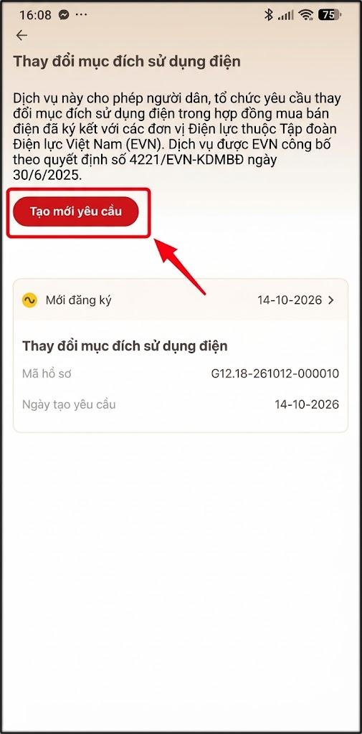
Hình 65 Màn hình chọn hồ sơ cần xem chi tiết
- Tại màn hình xác nhận chia sẻ thông tin nhấn biểu tượng và xác thực passcode thành công để xem các thông tin chia sẻ bắt buộc.
Hình 66 Màn hình chọn hiển thị thông tin để xem các thông tin chia sẻ bắt buộc | Hình 67 Màn hình xác thực passcode
- Nhấn để ẩn các thông tin.
Hình 68 Màn hình hiển thị các thông tin chia sẻ bắt buộc
Hình 69 Màn hình xác nhận chia sẻ thông tin
Hình 70 Màn hình xác thực passcode

5.6. Thay đổi định mức sử dụng điện
Hướng dẫn thao tác: xem Mục 2 và Mục 4. Hình ảnh giữ theo thứ tự xuất hiện trong bản gốc.
 | 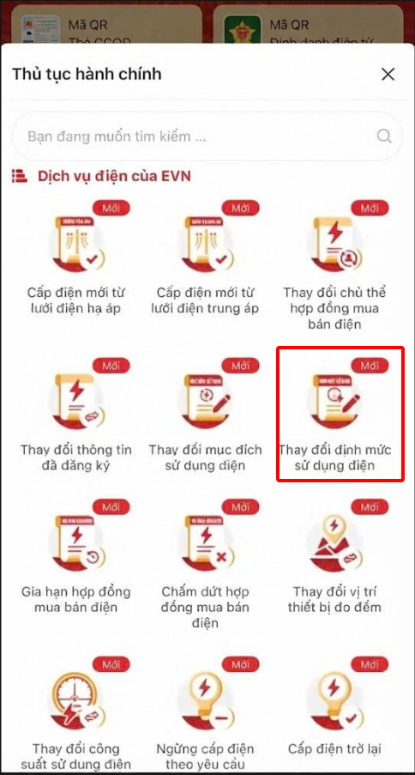
Hình 71 Màn hình chọn nhóm chức năng Thủ tục hành chính | Hình 72 Màn hình chọn chức năng Thay đổi định mức sử dụng điện
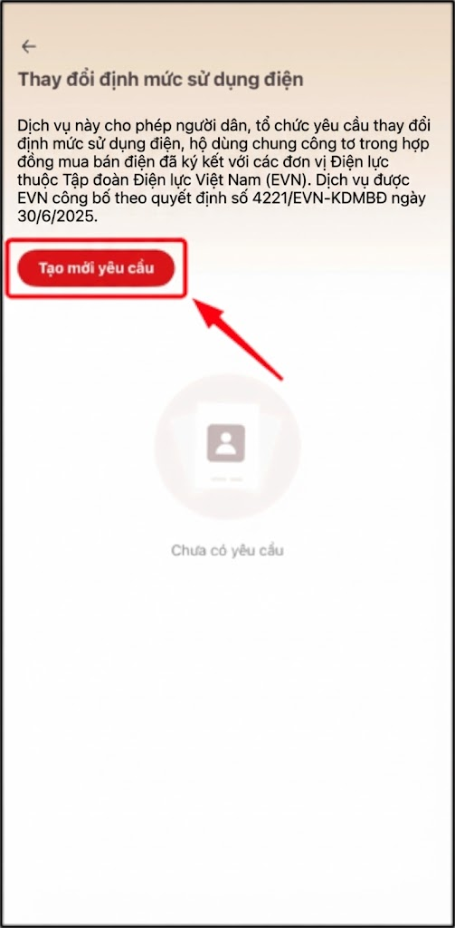
Hình 73 Màn hình chọn tạo mới yêu cầu
- Tại màn hình xác nhận chia sẻ thông tin nhấn biểu tượng và xác thực passcode thành công để xem các thông tin chia sẻ bắt buộc.
Hình 74 Màn hình chọn hiển thị thông tin để xem các thông tin chia sẻ bắt buộc | Hình 75 Màn hình xác thực passcode
- Nhấn để ẩn các thông tin.
Hình 76 Màn hình hiển thị các thông tin chia sẻ bắt buộc
Hình 77 Màn hình xác nhận chia sẻ thông tin
Hình 78 Màn hình xác thực passcode
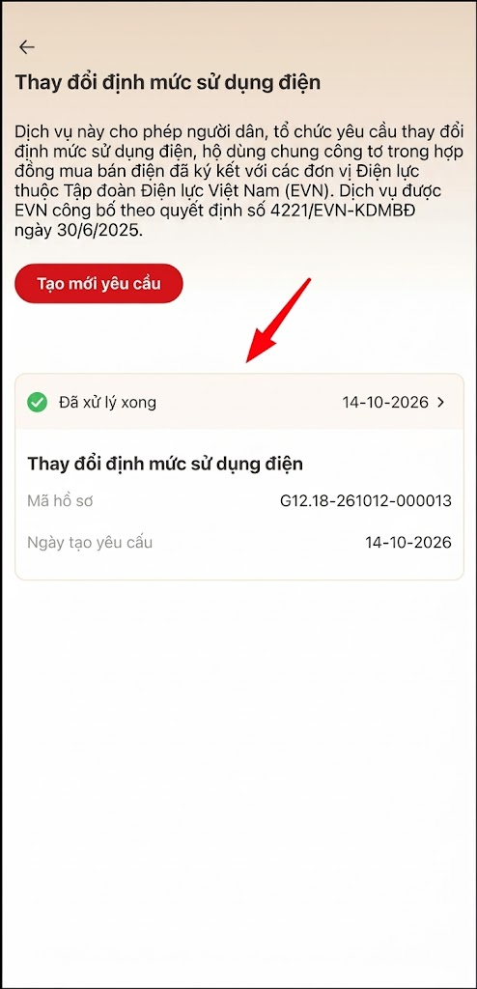
Hình 79 Màn hình chọn hồ sơ cần xem chi tiết
- Tại màn hình xác nhận chia sẻ thông tin nhấn biểu tượng và xác thực passcode thành công để xem các thông tin chia sẻ bắt buộc.
Hình 80 Màn hình chọn hiển thị thông tin để xem các thông tin chia sẻ bắt buộc | Hình 81 Màn hình xác thực passcode
- Nhấn để ẩn các thông tin.
Hình 82 Màn hình hiển thị các thông tin chia sẻ bắt buộc
Hình 83 Màn hình xác nhận chia sẻ thông tin
Hình 84 Màn hình xác thực passcode

5.7. Gia hạn hợp đồng mua bán điện
Hướng dẫn thao tác: xem Mục 2 và Mục 4.
 | 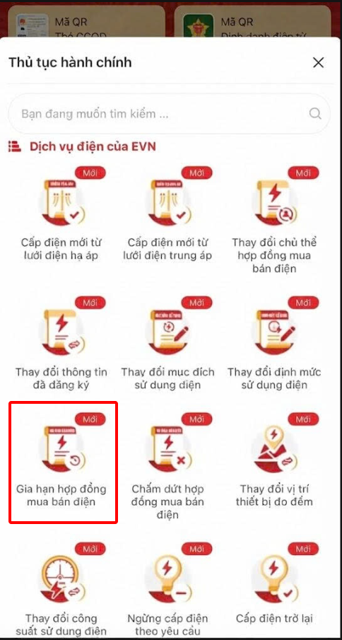
Hình 85 Màn hình chọn nhóm chức năng Thủ tục hành chính | Hình 86 Màn hình chọn chức năng Gia hạn hợp đồng mua bán điện
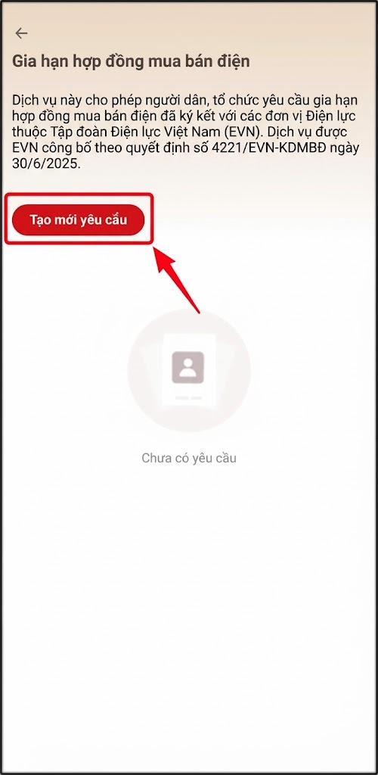
Hình 87 Màn hình chọn tạo mới yêu cầu
- Tại màn hình xác nhận chia sẻ thông tin nhấn biểu tượng và xác thực passcode thành công để xem các thông tin chia sẻ bắt buộc.
Hình 88 Màn hình chọn hiển thị thông tin để xem các thông tin chia sẻ bắt buộc | Hình 89 Màn hình xác thực passcode
- Nhấn để ẩn các thông tin.
Hình 90 Màn hình hiển thị các thông tin chia sẻ bắt buộc
Hình 91 Màn hình xác nhận chia sẻ thông tin
Hình 92 Màn hình xác thực passcode
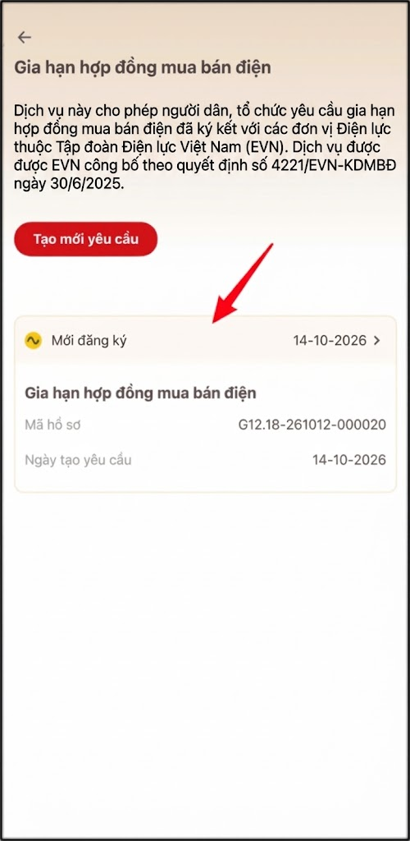
Hình 93 Màn hình chọn hồ sơ cần xem chi tiết
- Tại màn hình xác nhận chia sẻ thông tin nhấn biểu tượng và xác thực passcode thành công để xem các thông tin chia sẻ bắt buộc.
Hình 94 Màn hình chọn hiển thị thông tin để xem các thông tin chia sẻ bắt buộc | Hình 95 Màn hình xác thực passcode
- Nhấn để ẩn các thông tin.
Hình 96 Màn hình hiển thị các thông tin chia sẻ bắt buộc
Hình 97 Màn hình xác nhận chia sẻ thông tin
Hình 98 Màn hình xác thực passcode

5.8. Chấm dứt hợp đồng mua bán điện
Hướng dẫn thao tác: xem Mục 2 và Mục 4.
 | 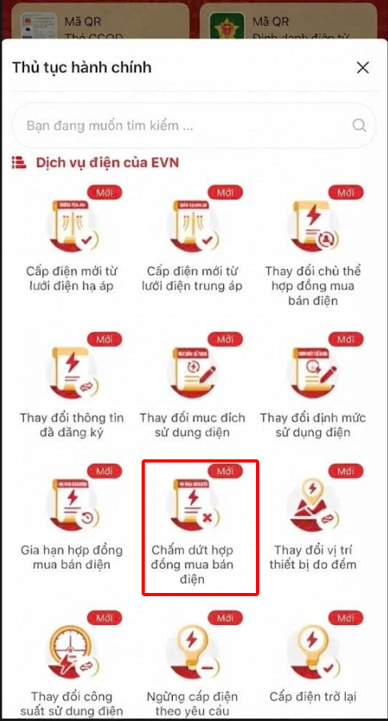
Hình 99 Màn hình chọn nhóm chức năng Thủ tục hành chính | Hình 100 Màn hình chọn chức năng Chấm dứt hợp đồng mua bán điện
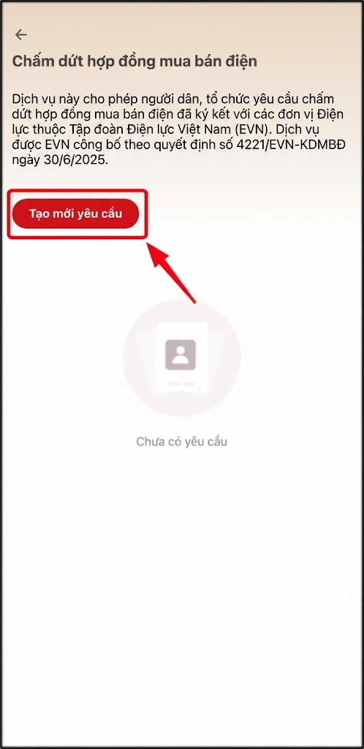
Hình 101 Màn hình chọn tạo mới yêu cầu
- Tại màn hình xác nhận chia sẻ thông tin nhấn biểu tượng và xác thực passcode thành công để xem các thông tin chia sẻ bắt buộc.
Hình 102 Màn hình chọn hiển thị thông tin để xem các thông tin chia sẻ bắt buộc | Hình 103 Màn hình xác thực passcode
- Nhấn để ẩn các thông tin.
Hình 104 Màn hình hiển thị các thông tin chia sẻ bắt buộc
Hình 105 Màn hình xác nhận chia sẻ thông tin
Hình 106 Màn hình xác thực passcode
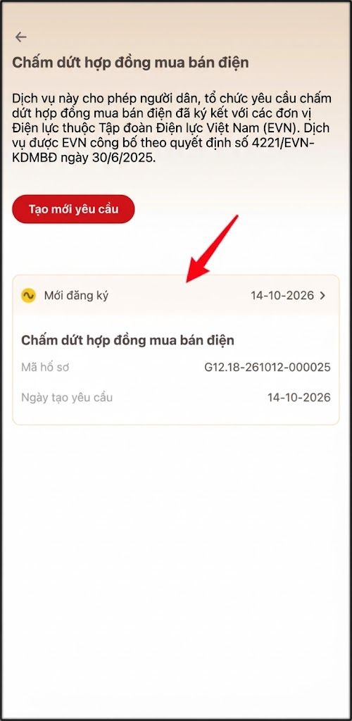
Hình 107 Màn hình chọn hồ sơ cần xem chi tiết
- Tại màn hình xác nhận chia sẻ thông tin nhấn biểu tượng và xác thực passcode thành công để xem các thông tin chia sẻ bắt buộc.
Hình 108 Màn hình chọn hiển thị thông tin để xem các thông tin chia sẻ bắt buộc | Hình 109 Màn hình xác thực passcode
- Nhấn để ẩn các thông tin.
Hình 110 Màn hình hiển thị các thông tin chia sẻ bắt buộc
Hình 111 Màn hình xác nhận chia sẻ thông tin
Hình 112 Màn hình xác thực passcode

5.9. Thay đổi vị trí thiết bị đo đếm
Hướng dẫn thao tác: xem Mục 2 và Mục 4.
 | 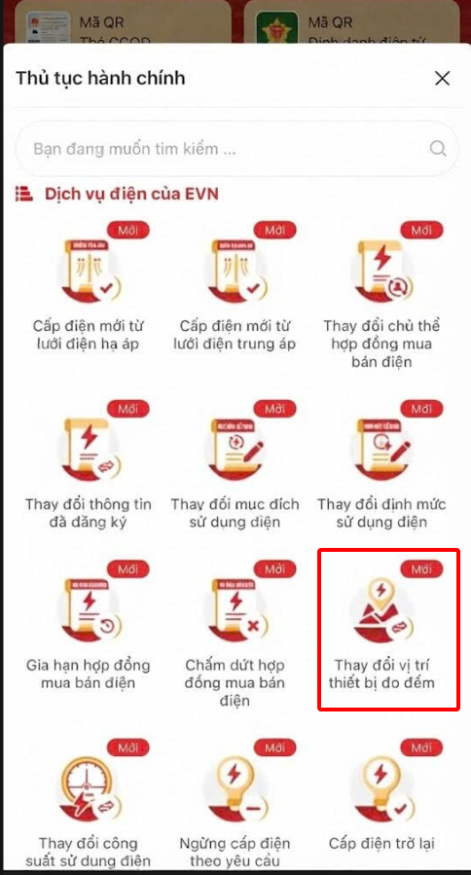
Hình 113 Màn hình chọn nhóm chức năng Thủ tục hành chính | Hình 114 Màn hình chọn chức năng Thay đổi vị trí thiết bị đo đếm
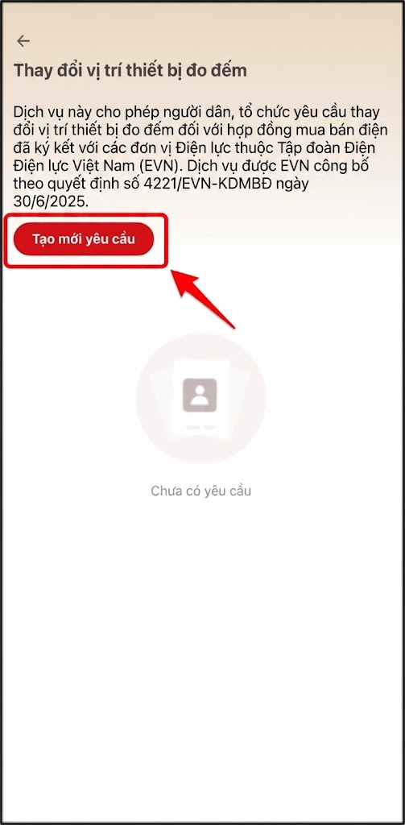
Hình 115 Màn hình chọn tạo mới yêu cầu
- Tại màn hình xác nhận chia sẻ thông tin nhấn biểu tượng và xác thực passcode thành công để xem các thông tin chia sẻ bắt buộc.
Hình 116 Màn hình chọn hiển thị thông tin để xem các thông tin chia sẻ bắt buộc | Hình 117 Màn hình xác thực passcode
- Nhấn để ẩn các thông tin.
Hình 118 Màn hình hiển thị các thông tin chia sẻ bắt buộc
Hình 119 Màn hình xác nhận chia sẻ thông tin
Hình 120 Màn hình xác thực passcode
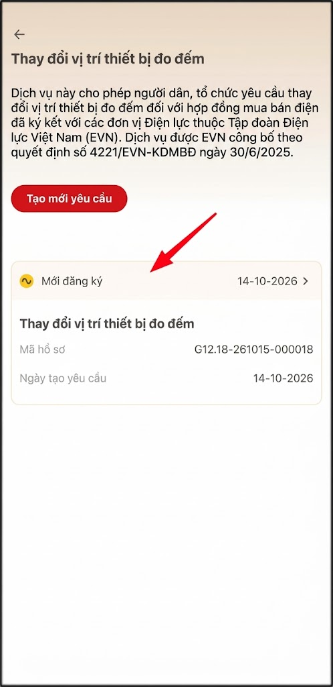
Hình 121 Màn hình chọn hồ sơ cần xem chi tiết
- Tại màn hình xác nhận chia sẻ thông tin nhấn biểu tượng và xác thực passcode thành công để xem các thông tin chia sẻ bắt buộc.
Hình 122 Màn hình chọn hiển thị thông tin để xem các thông tin chia sẻ bắt buộc | Hình 123 Màn hình xác thực passcode
- Nhấn để ẩn các thông tin.
Hình 124 Màn hình hiển thị các thông tin chia sẻ bắt buộc
Hình 125 Màn hình xác nhận chia sẻ thông tin
Hình 126 Màn hình xác thực passcode

5.10. Thay đổi công suất sử dụng điện
Hướng dẫn thao tác: xem Mục 2 và Mục 4.
 | 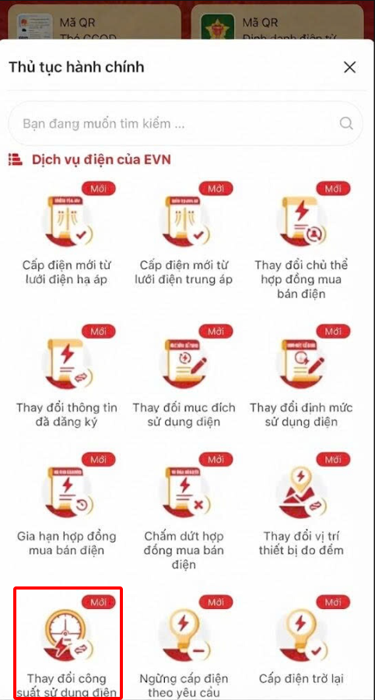
Hình 127 Màn hình chọn nhóm chức năng Thủ tục hành chính | Hình 128 Màn hình chọn chức năng Thay đổi công suất sử dụng điện
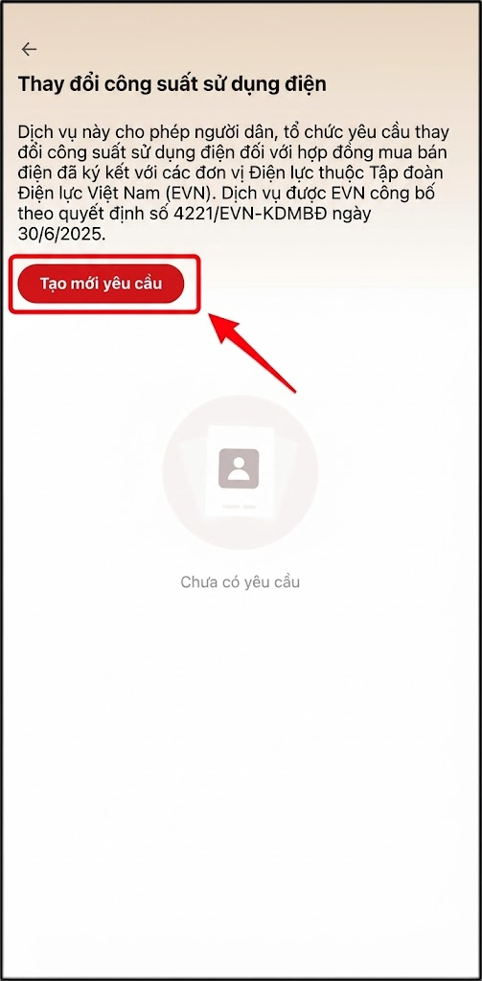
Hình 129 Màn hình chọn tạo mới yêu cầu
- Tại màn hình xác nhận chia sẻ thông tin nhấn biểu tượng và xác thực passcode thành công để xem các thông tin chia sẻ bắt buộc.
Hình 130 Màn hình chọn hiển thị thông tin để xem các thông tin chia sẻ bắt buộc | Hình 131 Màn hình xác thực passcode
- Nhấn để ẩn các thông tin.
Hình 132 Màn hình hiển thị các thông tin chia sẻ bắt buộc
Hình 133 Màn hình xác nhận chia sẻ thông tin
Hình 134 Màn hình xác thực passcode
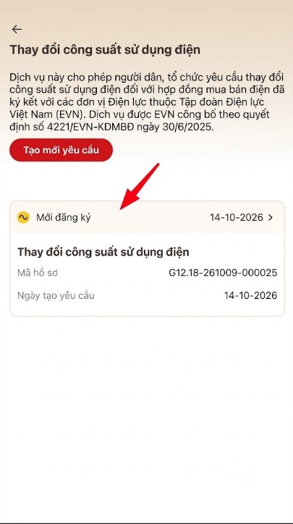
Hình 135 Màn hình chọn hồ sơ cần xem chi tiết
- Tại màn hình xác nhận chia sẻ thông tin nhấn biểu tượng và xác thực passcode thành công để xem các thông tin chia sẻ bắt buộc.
Hình 136 Màn hình chọn hiển thị thông tin để xem các thông tin chia sẻ bắt buộc | Hình 137 Màn hình xác thực passcode
- Nhấn để ẩn các thông tin.
Hình 138 Màn hình hiển thị các thông tin chia sẻ bắt buộc
Hình 139 Màn hình xác nhận chia sẻ thông tin
Hình 140 Màn hình xác thực passcode

5.11. Ngừng cấp điện theo yêu cầu
Hướng dẫn thao tác: xem Mục 2 và Mục 4.
 | 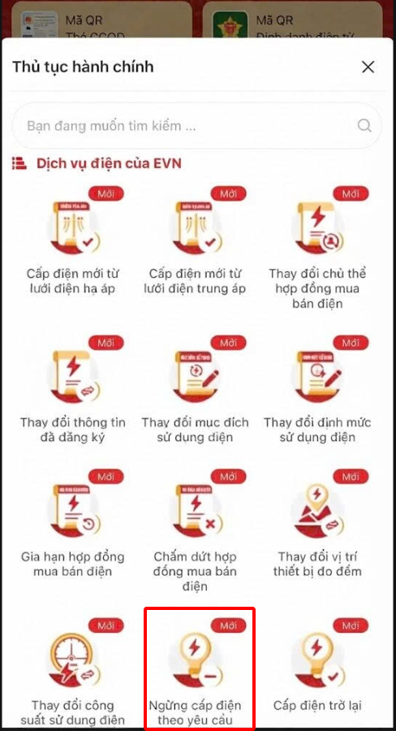
Hình 141 Màn hình chọn nhóm chức năng Thủ tục hành chính | Hình 142 Màn hình chọn chức năng Ngừng cấp điện theo yêu cầu
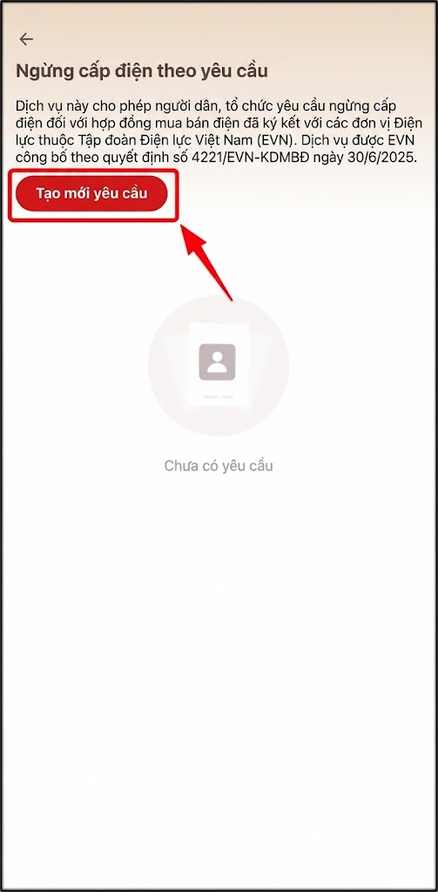
Hình 143 Màn hình chọn tạo mới yêu cầu
Hình 144 Màn hình xác nhận chia sẻ thông tin
Hình 145 Màn hình xác thực passcode
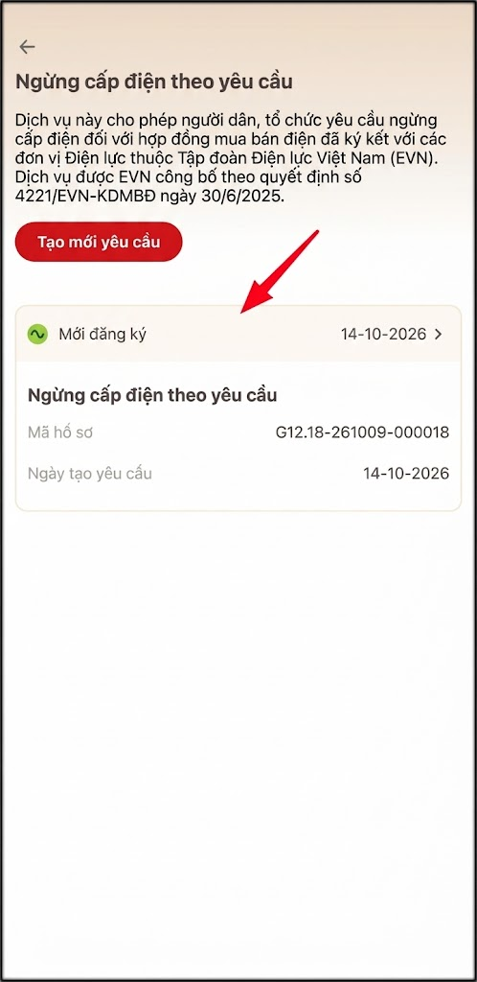
Hình 146 Màn hình chọn hồ sơ cần xem chi tiết
- Tại màn hình xác nhận chia sẻ thông tin nhấn biểu tượng và xác thực passcode thành công để xem các thông tin chia sẻ bắt buộc.
Hình 147 Màn hình chọn hiển thị thông tin để xem các thông tin chia sẻ bắt buộc | Hình 148 Màn hình xác thực passcode
- Nhấn để ẩn các thông tin.
Hình 149 Màn hình hiển thị các thông tin chia sẻ bắt buộc
Hình 150 Màn hình xác nhận chia sẻ thông tin
Hình 151 Màn hình xác thực passcode

5.12. Cấp điện trở lại
Hướng dẫn thao tác: xem Mục 2 và Mục 4.
 | 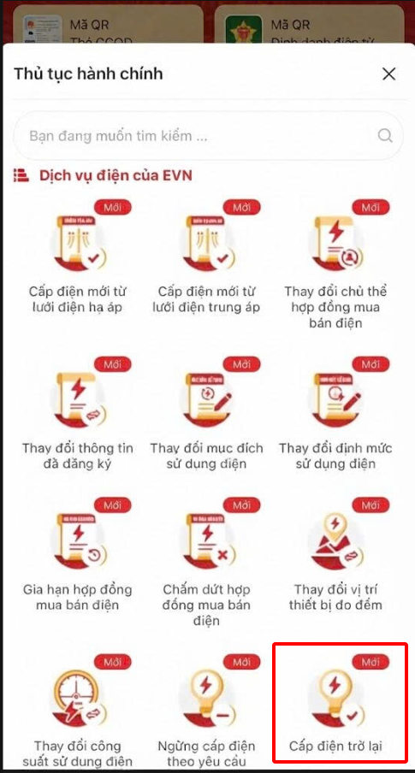
Hình 152 Màn hình chọn nhóm chức năng Thủ tục hành chính | Hình 153 Màn hình chọn chức năng Cấp điện trở lại
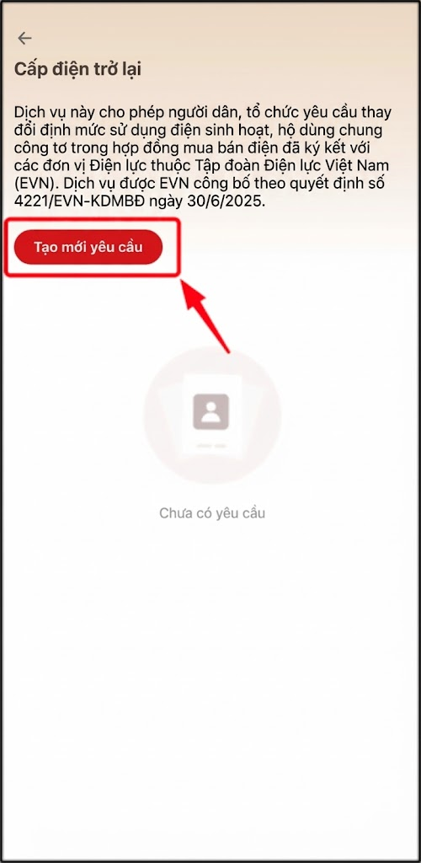
Hình 154 Màn hình chọn tạo mới yêu cầu
- Tại màn hình xác nhận chia sẻ thông tin nhấn biểu tượng và xác thực passcode thành công để xem các thông tin chia sẻ bắt buộc.
Hình 155 Màn hình chọn hiển thị thông tin để xem các thông tin chia sẻ bắt buộc | Hình 156 Màn hình xác thực passcode
- Nhấn để ẩn các thông tin.
Hình 157 Màn hình hiển thị các thông tin chia sẻ bắt buộc
Hình 158 Màn hình xác nhận chia sẻ thông tin
Hình 159 Màn hình xác thực passcode
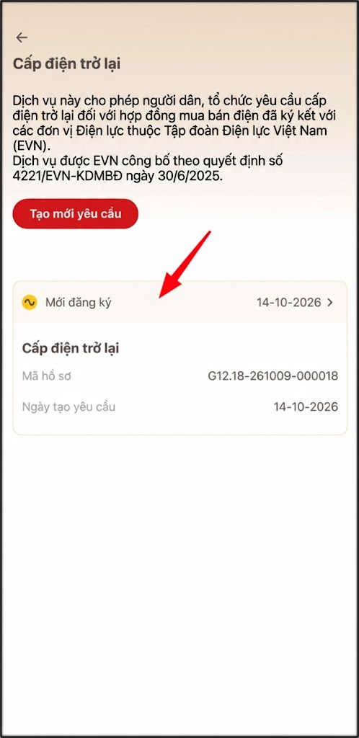
Hình 160 Màn hình chọn hồ sơ cần xem chi tiết
- Tại màn hình xác nhận chia sẻ thông tin nhấn biểu tượng và xác thực passcode thành công để xem các thông tin chia sẻ bắt buộc.
Hình 161 Màn hình chọn hiển thị thông tin để xem các thông tin chia sẻ bắt buộc | Hình 162 Màn hình xác thực passcode
- Nhấn để ẩn các thông tin.
Hình 163 Màn hình hiển thị các thông tin chia sẻ bắt buộc
Hình 164 Màn hình xác nhận chia sẻ thông tin
Hình 165 Màn hình xác thực passcode

